25.05.2020 r. – PONIEDZIAŁEK, 7A
TEMAT: Kąty naprzemianległe i odpowiadające.
- Obejrzyj na YouTube film „Kąty naprzemianległe i odpowiadające – Figury – Matfiz24.pl” - https://www.youtube.com/watch?v=lhs_45DrYOk
- Przepisz lub wydrukuj i wklej do zeszytu:
Kąty naprzemianległe – pary kątów, utworzonych przez przecięcie dwóch prostych p i q trzecią prostą, leżące po przeciwnych stronach tej prostej i mające jednakowe miary, gdy prosta p jest równoległa do prostej q.
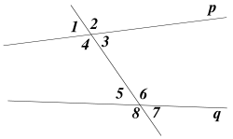
Na rysunku: pary kątów 1 i 7 oraz 2 i 8 to kąty naprzemianległe zewnętrzne, pary 4, 6 i 3, 5 to kąty naprzemianległe wewnętrzne.
Pary 1, 5; 4, 8; 2, 6 i 3, 7 to kąty odpowiadające.
Jeżeli dwie proste równoległe przetniemy trzecią prostą, utworzone w ten sposób:
- kąty odpowiadające mają równe miary,
- kąty naprzemianległe mają równe miary.

Przeananlizuj rozwiązania następujących zadań, w razie wątpliwości skontaktuj się
z nauczycielem.

Zad. 1 str. 119

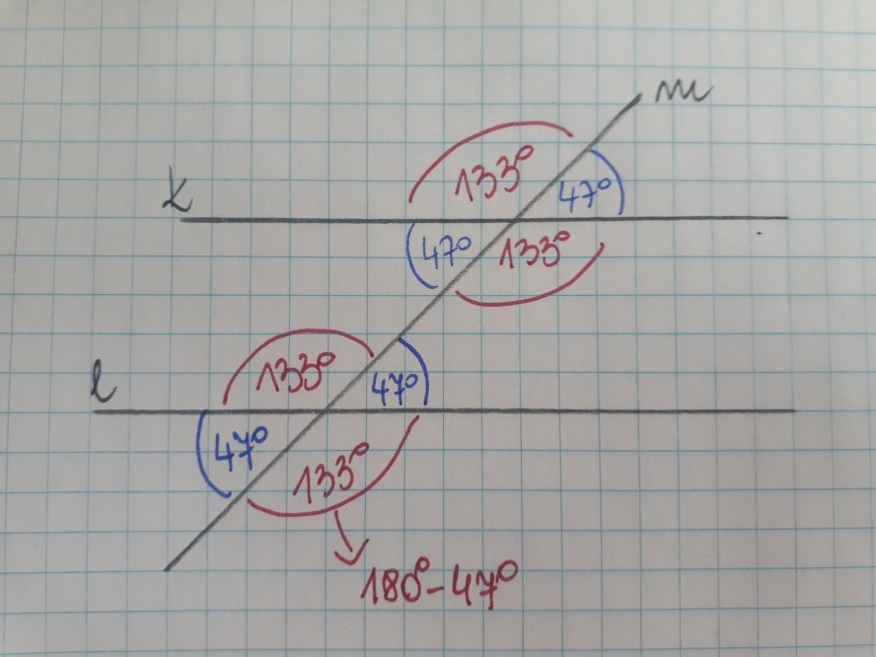

Zad. 2 str. 119
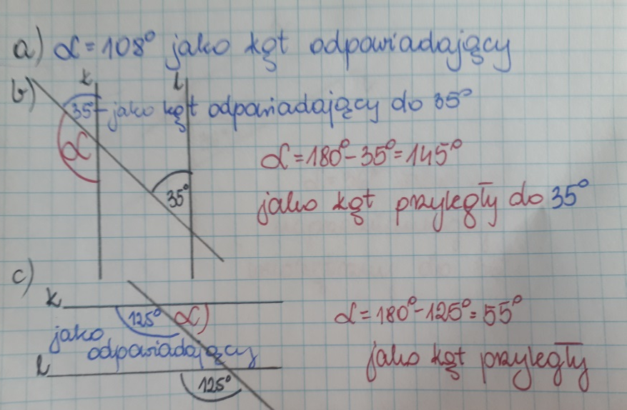

Zad. spr. 1 str. 119

Pary kątów odpowiadających: 1 i 2, 5 i 6, 3 i 4, 7 i 8.

Pary kątów naprzemianległych: 1 i 8, 3 i 6, 4 i 5, 2 i 7.

- Rozwiąż samodzielnie: ćw. 3 i 4 str. 70 oraz zad. spr. 2 str. 121.

26.05.2020 r. – WTOREK, 7A
TEMAT: Kąty naprzemianległe i odpowiadające – rozwiązywanie zadań.
- Przeananlizuj, przepisz lub wydrukuj i wklej do zeszytu:
Zad. 3 str. 119
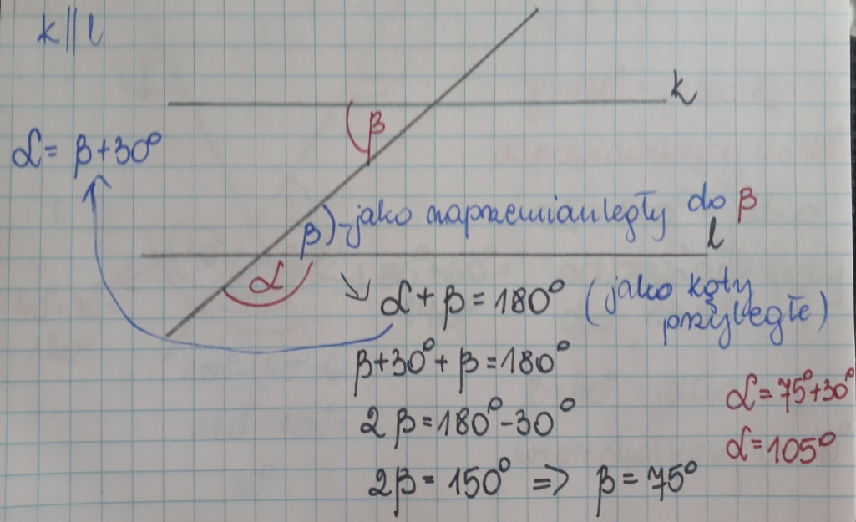
Zad. 4 str. 120
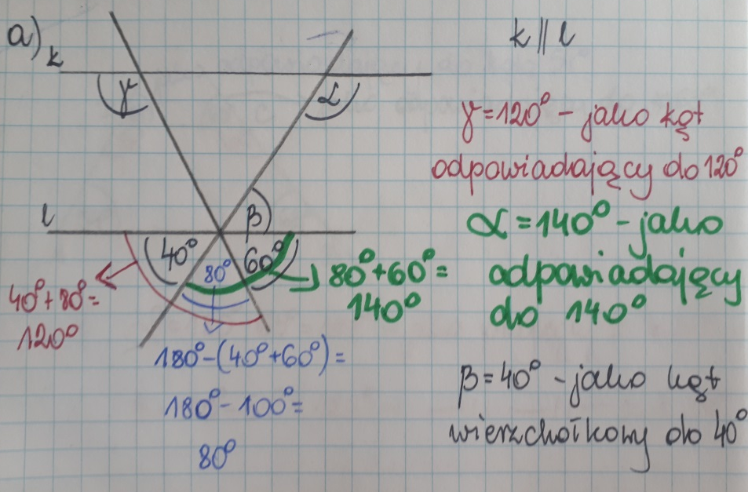
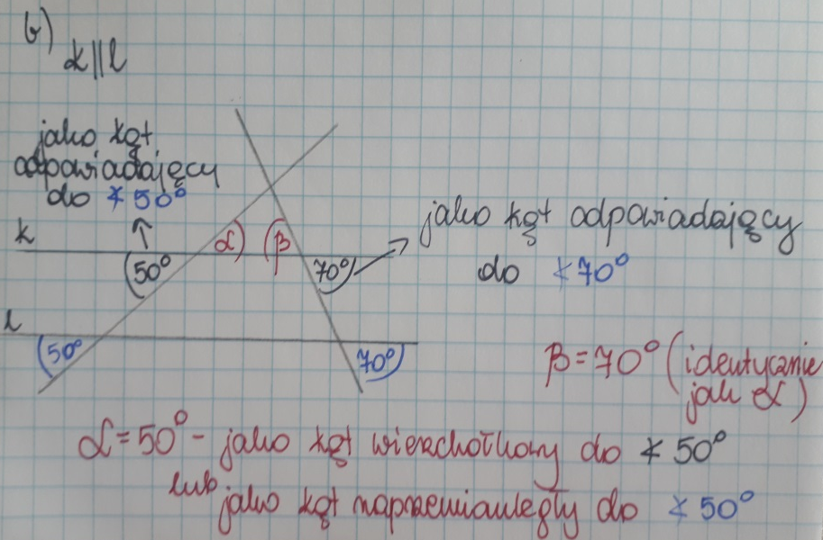

Zad. 5 str. 120
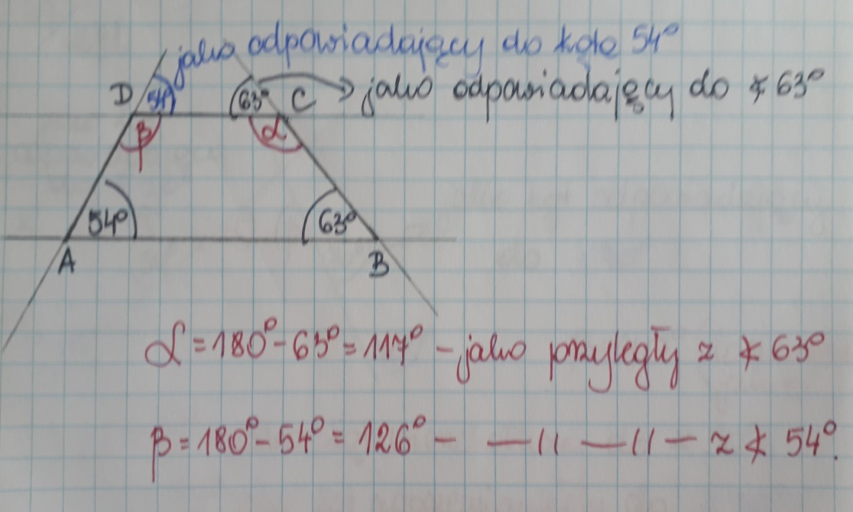
- Rozwiąż samodzielnie: ćw. 3 i 4 str. 71 oraz ćw. 5 str. 72.

26.05.2020 r. – WTOREK, 7B
TEMAT: Kąty naprzemianległe i odpowiadające.
To, co 7A w poniedziałek 25.05. 2020r.

27.05.2020 r. – ŚRODA, 7A
TEMAT: Trójkąty i ich własności.
- Przypomnij sobie czego uczyliśmy się o trójkątach w klasach młodszych. Przepisz lub wydrukuj i wklej do zeszytu:

Trójkąt jest wielokątem o trzech bokach. Jest więc najprostszym przykładem wielokąta.

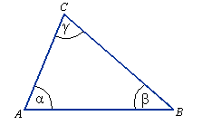
Punkty A, B, C to wierzchołki trójkąta.
Odcinki AB, BC, CA to boki trójkąta.
Kąty α, β, γ to kąty wewnętrzne trójkąta.
Kąt zewnętrzny trójkąta to kąt przyległy do kąta wewnętrznego tego trójkąta.

Używając zwrotu „katy trójkąta”, mówimy o jego kątach wewnętrznych.

Suma miar kątów wewnętrznych trójkąta jest równa 180⁰.

Nie każde trzy odcinki mogą być bokami trójkąta.

Z trzech odcinków można zbudować trójkąt wtedy i tylko wtedy, gdy długość najdłuższego z nich jest mniejsza od sumy długości odcinków pozostałych.
Przeananlizuj ćwiczenia 1 – 3 str. 122 i 123 w podręczniku.

27.05.2020 r. – ŚRODA, 7B
TEMAT: Kąty naprzemianległe i odpowiadające – rozwiązywanie zadań.
To, co 7A we wtorek 26.05. 2020r.

28.05.2020 r. – CZWARTEK, 7B
TEMAT: Trójkąty i ich własności.
To, co 7A w środę 27.05. 2020r.

29.05.2020 r. – PIĄTEK, 7A, 7B
TEMAT: Trójkąty i ich własności – rozwiązywanie zadań.
- Przeananlizuj, przepisz lub wydrukuj i wklej do zeszytu rozwiązania zadań:

Zad. 1 str. 123

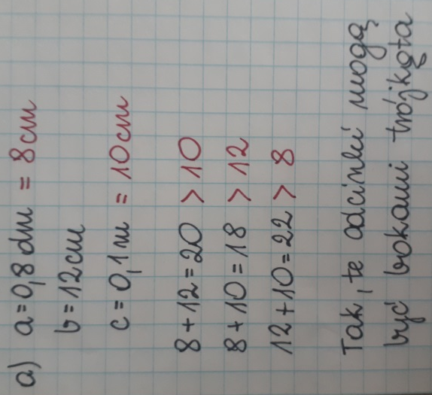

Zad. 2 str. 123

Zad. 3 str. 123

Zad. 5 str. 123

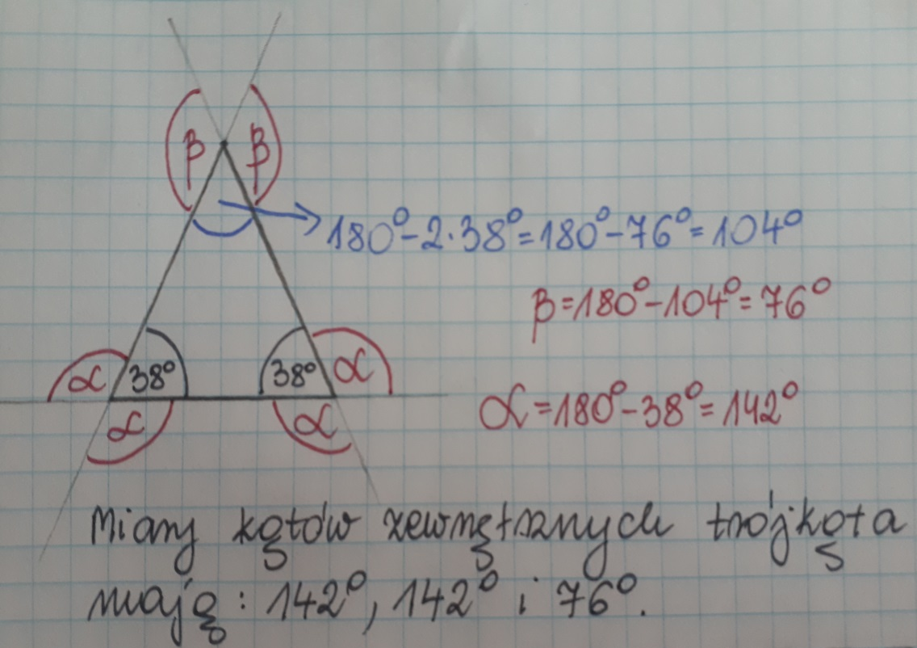

- Rozwiąż samodzielnie: zad. spr. 1 str. 124, ćw. 1, 2 i 3 str. 72.

